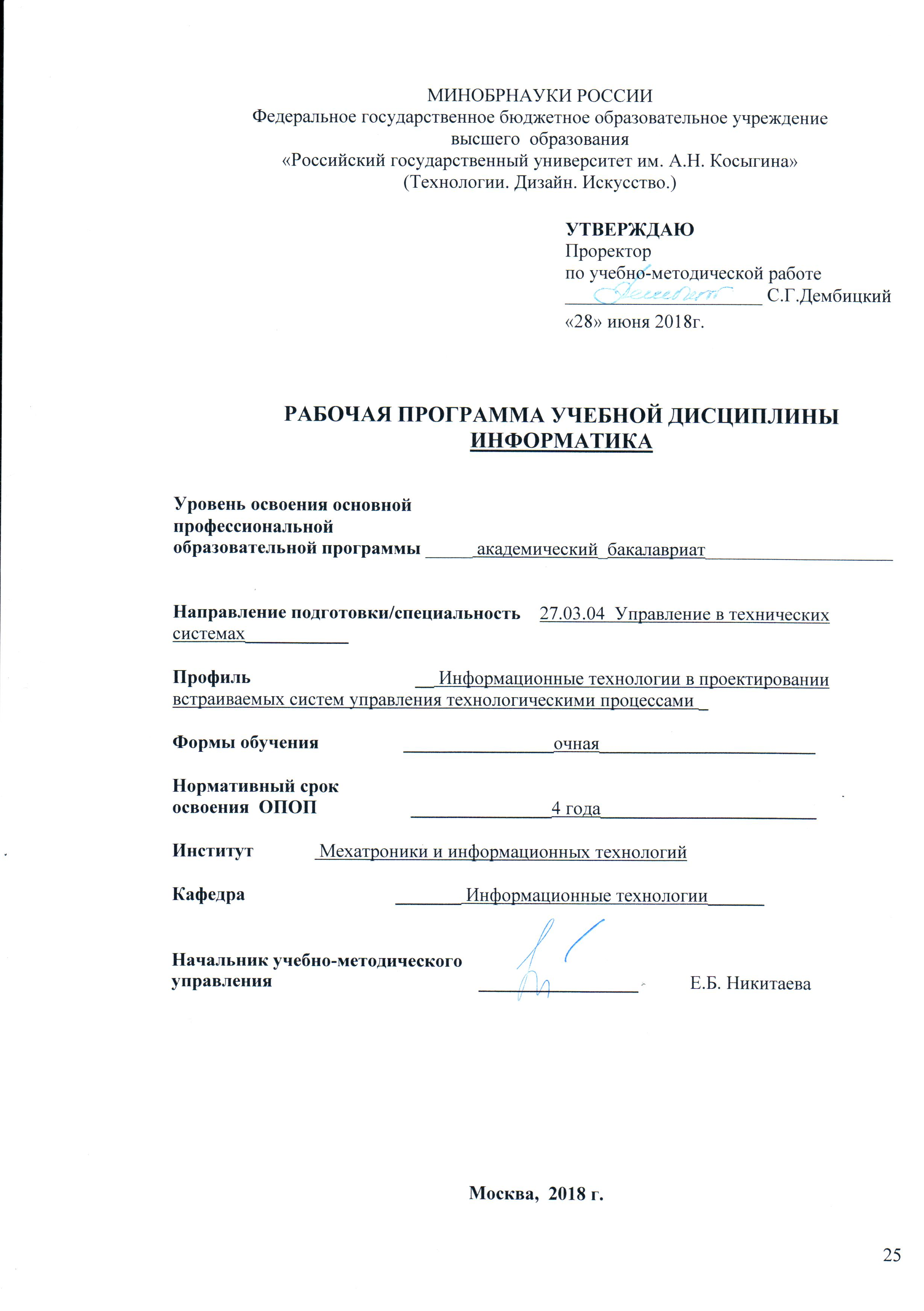
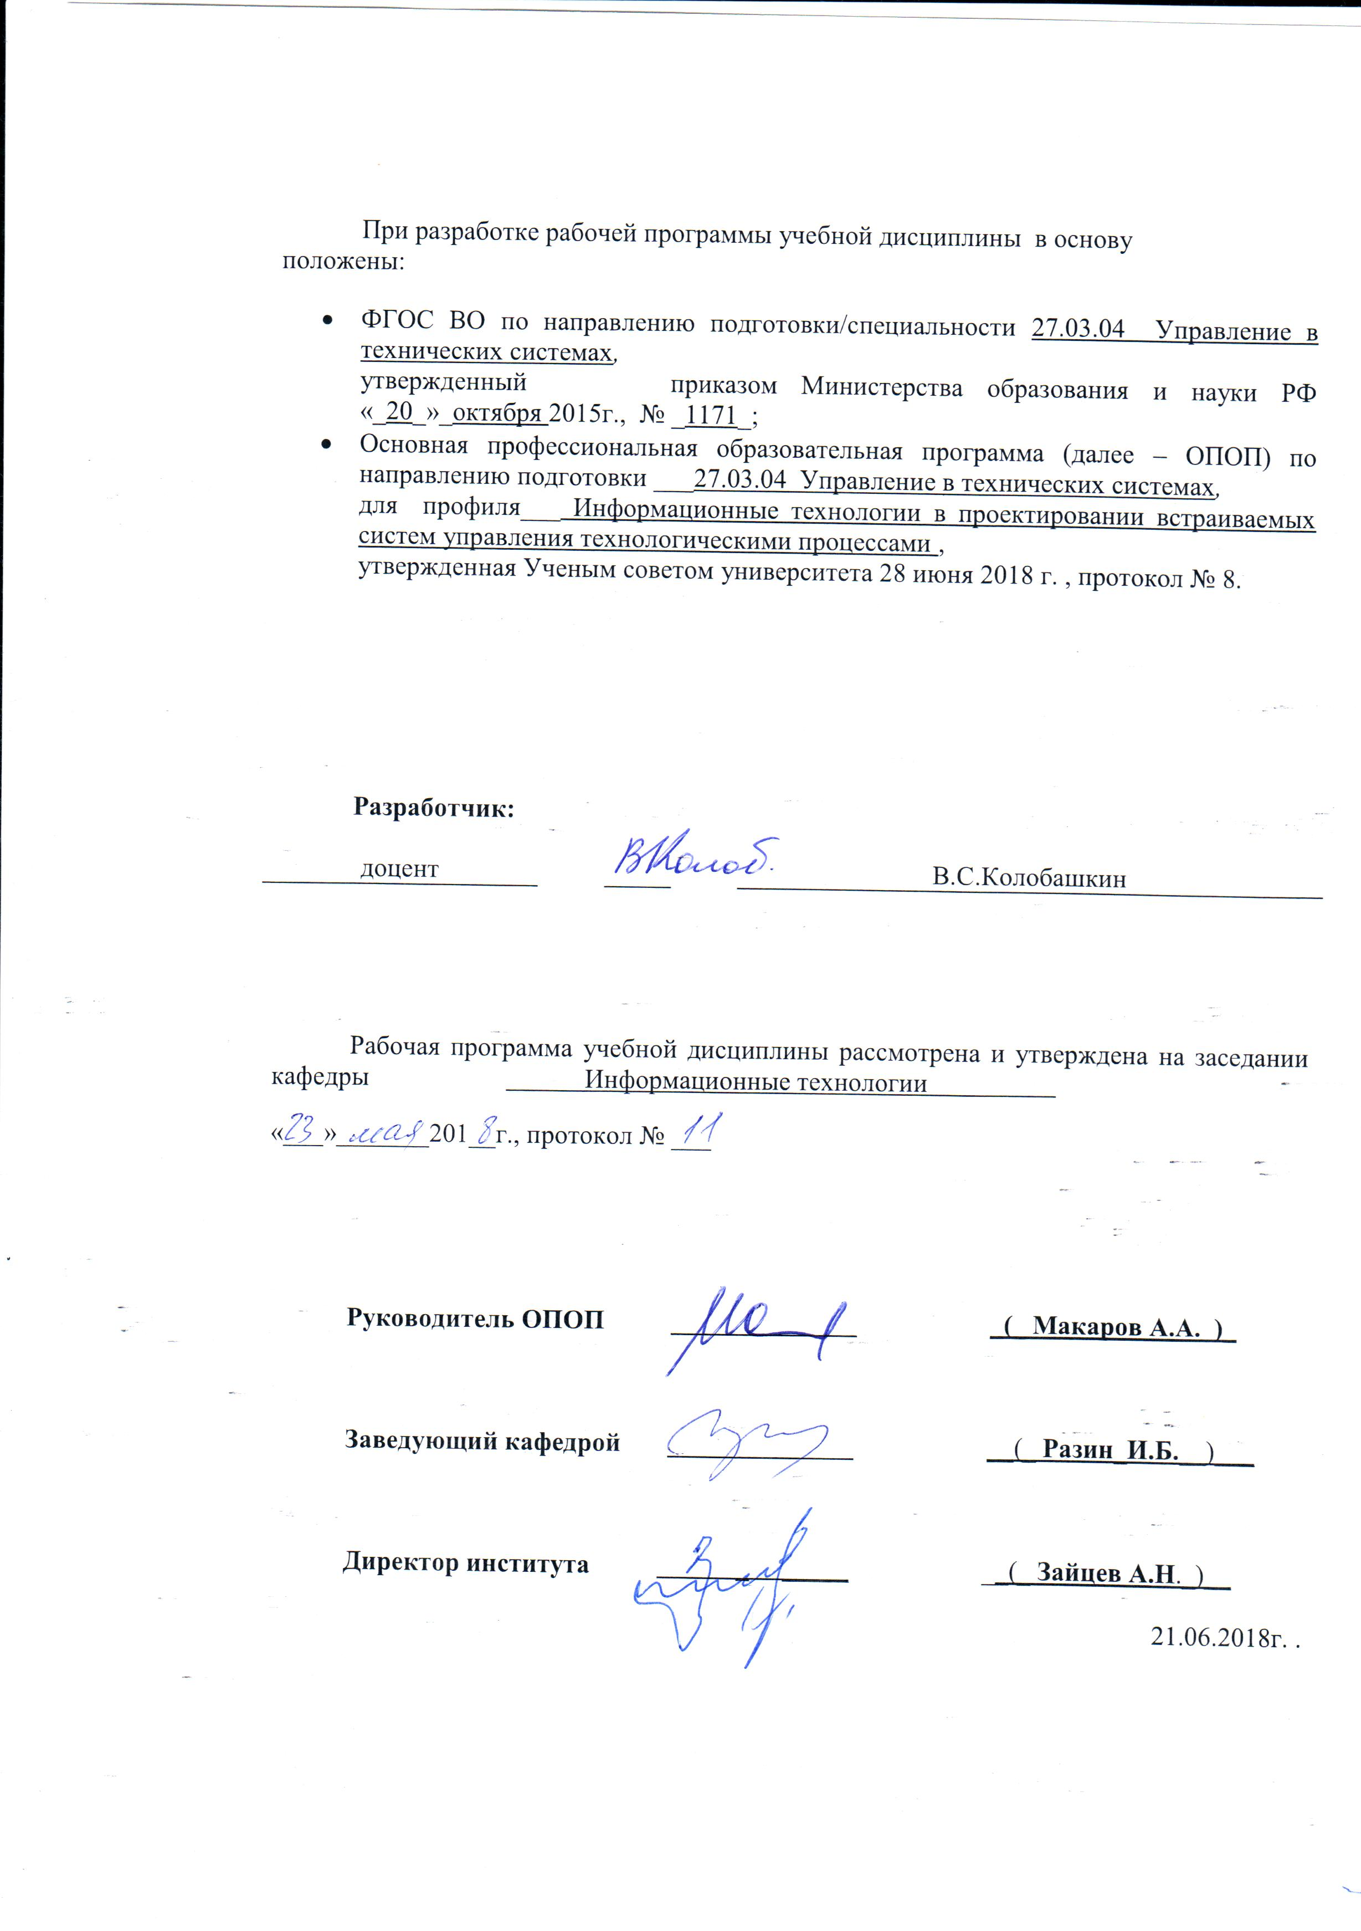

1. МЕСТО УЧЕБНОЙ ДИСЦИПЛИНЫ В СТРУКТУРЕ ОПОП

Дисциплина Информатика____________________

включена в ______ вариативную _______ часть Блока I

2. КОМПЕТЕНЦИИ ОБУЧАЮЩЕГОСЯ, ФОРМИРУЕМЫЕ В РАМКАХ ИЗУЧАЕМОЙ ДИСЦИПЛИНЫ
Таблица 1
Код компетенции | Формулировка  компетенций в соответствии с ФГОС ВО
ОПК-9 | способностью использовать навыки работы с компьютером, владеть методами информационных технологий, соблюдать основные требования информационной безопасности
ПК-2 | способностью проводить вычислительные эксперименты с использованием стандартных программных средств с целью получения математических моделей процессов и объектов автоматизации и управления

3. СТРУКТУРА УЧЕБНОЙ ДИСЦИПЛИНЫ

3.1 Структура учебной дисциплины для обучающихся очной формы обучения
Таблица 2.1
Структура и объем дисциплины |  | Объем дисциплины по семестрам |  |  |  | Общая трудоемкость
 |  | № сем 1 | № сем | № сем… | № сем… | Общая трудоемкость
Объем дисциплины в зачетных единицах |  | 3 |  |  |  | 3
Объем дисциплины в часах |  | 108 |  |  |  | 108
Аудиторные занятия (всего) |  | 36 |  |  |  | 36
в том числе в часах: | Лекции (Л) | 18 |  |  |  | 18
в том числе в часах: | Практические занятия (ПЗ)
в том числе в часах: | Семинарские занятия (С)
в том числе в часах: | Лабораторные работы (ЛР) | 18 |  |  |  | 18
в том числе в часах: | Индивидуальные занятия (ИЗ)
Самостоятельная работа студента в семестре , час |  | 45 |  |  |  | 45
Самостоятельная работа студента в период промежуточной аттестации , час |  | 27 |  |  |  | 27
Форма промежуточной аттестации
 | Зачет (зач.)
 | Дифференцированный зачет ( диф.зач.)
 | Экзамен (экз.) | Экзамен |  |  |  | Экзамен
 | Курсовая работа (КР)

4. СОДЕРЖАНИЕ РАЗДЕЛОВ УЧЕБНОЙ ДИСЦИПЛИНЫ
Таблица 3
Наименование раздела учебной дисциплины | Лекции |  | Наименование практических (семинарских) занятий |  | Наименование лабораторных работ |  | Итого по учебному плану | Форма текущего и промежуточного контроля успеваемости  (оценочные средства)
Наименование раздела учебной дисциплины | Тематика  лекции | Трудоемкость, час | Тематика  практического  занятия | Трудоемкость, час | Тематика лабораторной работы | Трудоемкость, час | Итого по учебному плану
Семестр № 1 |  |  |  |  |  |  |  | Текущий контроль успеваемости:  защита лабораторных работ (ЗЛР)  Промежуточная аттестация:  экзамен (Экз))
 | Структура окна Delphi. Пример программы. | 2 |  |  | Изучение среды программирования Delphi. Компоненты Label, Edit,Button | 2
 | Основы алгоритмического языка Delphi. Функции преобразования | 2 |  |  | Создание калькулятора. Вычисление объема пирамиды | 2
 | Операторы ввода и вывода данных | 2 |  |  | Работа с компонентами ListBox, Panel,  RadioButton. | 2
 | Условные операторы и операторы множественного выбора | 2 |  |  | Контроль веса. Пересчет веса из фунтов в килограммы для разных стран | 2
 | Операторы цикла for, while и  repeat | 2 |  |  | Расчет функции в заданном диапазоне для разных операторов цикла | 2
 | Элементы управления для создания разветвлений | 2 |  |  | Расчет разветвляющихся функций | 2
 | Работа с одномерными числовыми массивами | 2 |  |  | Работа с компонентами CheckBox и  RadioGroup | 2
 | Работа с двумерными числовыми массивами | 2 |  |  | Обработка одномерных числовых массивов | 2
 | Подпрограммы-процедуры и подпрограммы-функции | 2 |  |  | Обработка матриц | 2
Всего: |  | 18 |  |  | Всего: | 18
Общая трудоемкость в часах |  |  |  |  |  |  | 36

5. САМОСТОЯТЕЛЬНАЯ РАБОТА ОБУЧАЮЩИХСЯ
^{Таблица 4}
№ п/п | Наименование раздела учебной дисциплины | Содержание самостоятельной работы | Трудоемкость в часах
1 | 3 | 4 | 5
Семестр № 1
1 | Структура окна Delphi. Пример программы. | Изучение периодической научной литературы, нормативных документов. Работа над материалами конспекта лекций учебной литературы. Решение задач. | 6
2 | Основы алгоритмического языка Delphi. Функции преобразования | Изучение периодической научной литературы, нормативных документов. Работа над материалами конспекта лекций учебной литературы. Решение задач. | 6
3 | Операторы ввода и вывода данных | Изучение периодической научной литературы, нормативных документов. Работа над материалами конспекта лекций учебной литературы. Решение задач. | 6
4 | Условные операторы и операторы множественного выбора | Изучение периодической научной литературы, нормативных документов. Работа над материалами конспекта лекций учебной литературы. Решение задач. | 6
5 | Операторы цикла for, while и repeat | Изучение периодической научной литературы, нормативных документов. Работа над материалами конспекта лекций учебной литературы. Решение задач. | 6
6 | Элементы управления для создания разветвлений | Изучение периодической научной литературы, нормативных документов. Работа над материалами конспекта лекций учебной литературы. Решение задач. | 6
7 | Работа с одномерными числовыми массивами | Изучение периодической научной литературы, нормативных документов. Работа над материалами конспекта лекций учебной литературы. Решение задач. | 6
8 | Работа с двумерными числовыми массивами | Изучение периодической научной литературы, нормативных документов. Работа над материалами конспекта лекций учебной литературы. Решение задач. | 6
9 | Подпрограммы-процедуры и подпрограммы-функции | Изучение периодической научной литературы, нормативных документов. Работа над материалами конспекта лекций учебной литературы. Решение задач. | 6
Всего часов в семестре по учебному плану
Общий объем самостоятельной работы обучающегося |  |  | 72

6. ОЦЕНОЧНЫЕ СРЕДСТВА ДЛЯ ПРОВЕДЕНИЯ ТЕКУЩЕЙ И ПРОМЕЖУТОЧНОЙ АТТЕСТАЦИИ ПО ДИСЦИПЛИНЕ

6.1 Связь результатов освоения дисциплины с уровнем сформированности заявленных компетенций в рамках изучаемой дисциплины
Таблица 5
Код  компетенции | Уровни сформированности заявленных компетенций в рамках изучаемой дисциплины | Шкалы  оценивания  компетенций
ОПК-9 | Пороговый  Знать:  Перечислять основные методики использования программных средств для решения практических задач  Уметь:  Интерпретировать основные принципы построения современных программ  Владеть:  Распознавать основные принципы построения современных программ | оценка 3
ОПК-9 | Повышенный  Знать:  Называть основные методики использования программных средств для решения практических задач  Уметь:  Применять основные принципы построения современных программ  Владеть:  Оценивать основные принципы построения современных программ | оценка 4
ОПК-9 | Высокий  Знать:  Рассказывать основные методики использования программных средств для решения практических задач  Уметь:  Интерпретировать и применять основные принципы построения современных программ  Владеть:  Распознавать и оценивать основные принципы построения современных программ | оценка 5
ПК-2 | Пороговый  Знать:  Называть модели компонентов информационных систем  Уметь:  Описывать модели компонентов информационных систем  Владеть:  Распознавать модели компонентов информационных систем | оценка 3
ПК-2 | Повышенный  Знать:  Перечислять модели компонентов информационных систем, включая модели баз данных  Уметь:  Сравнивать модели компонентов информационных систем, включая модели баз данных  Владеть:  Распознавать модели компонентов информационных систем, включая модели баз данных | оценка 4
ПК-2 | Высокий  Знать:  Перечислять и рассказывать о моделях компонентов информационных систем, включая модели баз данных и модели интерфейсов "человек - электронно-вычислительная машина"  Уметь:  Демонстрировать способность разрабатывать модели компонентов информационных систем, включая модели баз данных и модели интерфейсов «человек – электронно-вычислительная машина»  Владеть:  Владеть способностью разрабатывать модели компонентов информационных систем, включая модели баз данных и модели интерфейсов "человек - электронно-вычислительная машина" | оценка 5
Результирующая оценка |  | Вычисляется

6.2 Оценочные средства для студентов с ограниченными возможностями здоровья
Оценочные средства для лиц с ограниченными возможностями здоровья выбираются с учетом особенностей их психофизического развития, индивидуальных возможностей и состояния здоровья.

Таблица 6
Категории студентов | Виды оценочных средств | Форма контроля | Шкала оценивания
С нарушением слуха | Тесты, рефераты, контрольные вопросы | Преимущественно письменная проверка | В соответ-ствии со шкалой оценивания, указанной в  Таблице 5
С нарушением зрения | Контрольные вопросы | Преимущественно устная проверка (индивидуально) | В соответ-ствии со шкалой оценивания, указанной в  Таблице 5
С нарушением опорно- двигательного аппарата | Решение тестов, контрольные вопросы дистанционно. | Письменная проверка, организация контроля с использование информационно-коммуникационных технологий. | В соответ-ствии со шкалой оценивания, указанной в  Таблице 5

7. ТИПОВЫЕ КОНТРОЛЬНЫЕ ЗАДАНИЯ И ДРУГИЕ МАТЕРИАЛЫ,
НЕОБХОДИМЫЕ ДЛЯ ОЦЕНКИ УРОВНЯ СФОРМИРОВАННОСТИ ЗАЯВЛЕННЫХ КОМПЕТЕНЦИЙ В РАМКАХ ИЗУЧАЕМОЙ ДИСЦИПЛИНЫ, ВКЛЮЧАЯ САМОСТОЯТЕЛЬНУЮ РАБОТУ ОБУЧАЮЩИХСЯ

Семестр № 1
7.1 Для текущей аттестации:
7.1.1Перечень тем коллоквиумов по разделам дисциплины:
Табулирование функции, операторы цикла.
Обработка одномерных числовых массивов с разветвлением.
Обработка двумерных числовых массивов.

7.1.2.Вопросы (задачи) для лабораторных работ:
Работа с компонентами Edit, Label, Button.
Работа с компонентой ListBox.
Работа с компонентами для создания разветвлений.

7.2 Для промежуточной аттестации:
7.2.1 Перечень вопросов к письменному экзамену:
Экзаменационный билет №1
1. Структура подпрограммы-функции в Delphi.
2. Программа Расчет функции в заданном диапазоне.

Экзаменационный билет №2
1. Функции преобразования в Delphi. Пример.
2. Программа Пересчет веса из фунтов в килограммы.
Экзаменационный билет №3
1. Операторы ввода данных. Пример.
2. Работа с условным оператором. Программа Контроль веса.

8.МАТЕРИАЛЬНО-ТЕХНИЧЕСКОЕ ОБЕСПЕЧЕНИЕ ДИСЦИПЛИНЫ

№ п/п | Наименование учебных аудиторий (лабораторий) и помещений для самостоятельной работы | Оснащенность учебных аудиторий и помещений для самостоятельной работы
1 | Аудитория №522:  - компьютерный класс для проведения занятий лекционного и семинарского типа, групповых и индивидуальных консультаций, текущего контроля и промежуточной аттестации;  - помещение для самостоятельной работы, в том числе, научно- исследовательской, подготовки курсовых и выпускных квалификационных работ (в свободное от учебных занятии и профилактических работ время). 115035, г. Москва, ул. Садовническая, д.33, стр. 1. | Комплект учебной мебели, 16 персональных компьютеров с подключением к сети «Интернет» и обеспечением доступа к электронным библиотекам и в электронную информационно-образовательную среду организации.  .
2 | Аудитория №523:  - компьютерный класс для проведения занятий лекционного и семинарского типа, групповых и индивидуальных консультаций, текущего контроля и промежуточной аттестации;  - помещение для самостоятельной работы, в том числе, научно- исследовательской, подготовки курсовых и выпускных квалификационных работ (в свободное от учебных занятии и профилактических работ время). 115035, г. Москва, ул. Садовническая, д.33, стр. 1. | Комплект учебной мебели, 24 персональных компьютера с подключением к сети «Интернет» и обеспечением доступа к электронным библиотекам и в электронную информационно-образовательную среду организации.  .

9. УЧЕБНО-МЕТОДИЧЕСКОЕ И ИНФОРМАЦИОННОЕ ОБЕСПЕЧЕНИЕ УЧЕБНОЙ ДИСЦИПЛИНЫ

Таблица 8
№ п/п | Автор(ы) | Наименование издания | Вид издания (учебник, УП, МП и др.) | Издательство |  | Год  издания | Адрес сайта ЭБС  или электронного ресурса (заполняется для изданий в электронном виде) | Количество экземпляров в библиотеке Университета
1 | 2 | 3 | 4 | 5 |  | 6 | 7 | 8
9.1 Основная литература, в том числе электронные издания
1 | Орлов С.А. | Теория и практика языков программирования | Учебник | С-ПБ.: Питер |  | 2014
2 | Культин Н. | Delphi в задачах и примерах | Учебник | Санкт-Петербург |  | 2017
3 | Фленов М. | Библия Delphi | Учебник | Санкт-Петербург |  | 2014
4 | Архангельский А.Я. | Программирование в С++ Builder | Учебник | М., БИНОМ |  | 2016
9.2 Дополнительная литература, в том числе электронные издания
1 | Бобровский С. | Delphi 7. Учебный курс | Учебник |  | СПб: Питер | 2015
2 | Григорьев А.Б. | О чем не пишут в книгах по Delphi | Учебник |  | БХВ-Петербург | 2015
9.3 Методические материалы (указания, рекомендации по освоению дисциплины авторов РГУ им. А. Н. Косыгина)
1 | Колобашкин В.С. | Работа с программой Delphi, часть 1 | Учебно-методическое пособие |  | М.: РИО РГУ им А.Н. Косыгина | 2018 |  | 5
9.4 Информационное обеспечение учебного процесса
9.4.1. Ресурсы электронной библиотеки
- ЭБС Znanium.com» научно-издательского центра «Инфра-М» http://znanium.com/ (учебники и учебные пособия, монографии, сборники научных трудов, научная периодика, профильные журналы, справочники, энциклопедии);
Электронные издания «РГУ им. А.Н. Косыгина» на платформе ЭБС «Znanium.com» http://znanium.com/ (электронные ресурсы: монографии, учебные пособия, учебно-методическими материалы, выпущенными в Университете за последние 10 лет);
- ООО «ИВИС» https://dlib.eastview.com (электронные версии периодических изданий ООО «ИВИС»);
- Web of Science http://webofknowledge.com/ (обширная международная универсальная реферативная база данных);
- Scopus https://www.scopus.com (международная универсальная реферативная база данных, индексирующая более 21 тыс. наименований научно-технических, гуманитарных и медицинских журналов, материалов конференций примерно 5000 международных издательств);
- «SpringerNature» http://www.springernature.com/gp/librarians (международная издательская компания, специализирующаяся на издании академических журналов и книг по естественнонаучным направлениям);
- Научная электронная библиотека еLIBRARY.RU https://elibrary.ru (крупнейший российский информационный портал в области науки, технологии, медицины и образования);
- ООО «Национальная электронная библиотека» (НЭБ) http://нэб.рф/ (объединенные фонды публичных библиотек России федерального, регионального, муниципального уровня, библиотек научных и образовательных учреждений;
- «НЭИКОН» http://www.neicon.ru/ ( доступ к современной зарубежной и отечественной научной периодической информации по гуманитарным и естественным наукам в электронной форме);
- «Polpred.com Обзор СМИ» http://www.polpred.com (статьи, интервью и др. информагентств и деловой прессы за 15 лет).

9.4.2 Профессиональные базы данных и информационно-справочные системы :
Например:
- http://www.gks.ru/wps/wcm/connect/rosstat_main/rosstat/ru/statistics/databases/ - базы данных на Едином Интернет-портале Росстата;
- http://inion.ru/resources/bazy-dannykh-inion-ran/ - библиографические базы данных ИНИОН РАН по социальным и гуманитарным наукам;
- http://www.scopus.com/ - реферативная база данных Scopus – международная универсальная реферативная база данных;
- http://elibrary.ru/defaultx.asp - крупнейший российский информационный портал электронных журналов и баз данных по всем отраслям наук;
- http://arxiv.org — база данных полнотекстовых электронных публикаций научных статей по физике, математике, информатике;
- http://www.garant.ru/ - Справочно-правовая система (СПС) «Гарант», комплексная правовая поддержка пользователей по законодательству Российской Федерации;

9.4.3 Лицензионное программное обеспечение
№ п/п | Наименование документов и материалов с указанием реквизитов | Дата получения документов
1 | MicrosoftWindowsServerStandard 2012R2 RussianOLPNLAcademicEdition 2Proc, 4 лицензии, артикулP73-06270, Контракт бюджетного учреждения с ЗАО «СофтЛайнТрейд» №509/2015 | 15.12.2015г.
2 | Microsoft Office Standard 2016 Russian OLP NL Academic Edition, 60 лицензий, артикул 021-10548, Договор бюджетного учреждения с ЗАО «СофтЛайнТрейд» №511/2015 | 15.12.2015г.
3 | DrWebDesktopSecuritySuite Антивирус (за 1 лицензию в диапазоне на год) продление, 1 лицензия, артикул LBW-AC-12M-200-B1, Договор бюджетного учреждения с ЗАО «Софт Лайн Трейд» №511/2016 | 30.12.2016г
4 | MatLab Classroom new Product From 10 to 24 Concurrent Licenses (per License) программное обеспечение код MLABCNP-10, НОМЕРДОКУМЕНТА 1/25108 10штук | 23 Сентября 2011г.

Лист регистрации изменений к РПД (РПП)

№ п/п | Содержание изменений | Номер протокола и дата заседания кафедры, по утверждению изменений
1 | Актуализация пунктов: 9.4.1 Ресурсы электронной библиотеки (Приложение 1) | № 8 от 18.02.2019 года
2. | Актуализация пункта 9.4.3 Лицензионное программное обеспечение (Приложение 2) | № 11 от 15.05.2019 года

Приложение 1
Номер и дата договора | Предмет договора | Ссылка на электронный ресурс | Срок действия договора
Договор № 106/19 от 29.01.2019 г. | О предоставлении доступа к ЭБС издательства «Лань» | http://www.e.lanbook.com/ | Действует до 29.01.2020 г.
Соглашение № 106/19 от 29.01.2019 г. | О предоставлении доступа к ЭБС издательства «Лань» (Коллекция "Балет. Танец. Хореография") | http://www.e.lanbook.com/ | Действует до 28.01.2020 г.
Договор № 222-П от 14.11.2018 г. | ООО «ИВИС» | http://dlib.eastview.com/ | Действует до 31.12.2019 г.
Дополнительное соглашение № 1 к договору № 3363 эбс от 30.10.2018 г. | О размещении электронных изданий «РГУ им. А.Н. Косыгина» на платформе ЭБС Znanium.com | http://znanium.com/ | Действует до 06.11.2019 г.
Договор № 3363 эбс от 30.10.2018 г. | О предоставлении доступа к ЭБС Znanium.com | http://znanium.com/ | Действует до 06.11.2019 г.
Договор № 242/18-КС от 15 октября 2018 г. | О предоставлении доступа к ЭБС издательства «ЮРАЙТ» | www.biblio-online.ru | Действует до 14.10.2019 г.
Договор 18-10-10153/18 от 06.12.2018 г. | О предоставлении гранта на продление доступа к БД Questel Orbit | https://www37.orbit.com/#PatentEasySearchPage | Действует до 31.12.2018 г.

Приложение 2
- Windows 10 Pro
- MS Office 2019
- PrototypingSketchUp: 3D modeling for everyone
- V-Ray для 3Ds Max
- NeuroSolutions
- Wolfram Mathematica
- Microsoft Visual Studio 2008
- CorelDRAW Graphics Suite 2018
- Mathcad
- Matlab+Simulink
- Adobe Creative Cloud 2018 all Apps (Photoshop, Lightroom, Illustrator, InDesign, XD, Premiere Pro, Acrobat Pro, Lightroom Classic, Bridge, Spark, Media Encoder, InCopy, Story Plus, Muse и др.)
- SolidWorks
- Rhinoceros
- Simplify 3D
- FontLаb VI Academic
- Multisim
- Pinnacle Studio 18 Ultimate
- КОМПАС-3d-V 18
- Project Expert 7 Standart
- Альт-Финансы
- Альт-Инвест
- Программа для подготовки тестов Indigo
- Диалог NIBELUNG

